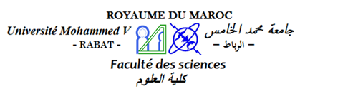

D1

DOCTORAT
Rapporteurs de Thèse
Proposition

UFR/N°…………………………………………….
Responsable de l’UFR : …………………………….
Centre de recherche : ………………………………………………….
Responsable de centre de recherche : ……………………………………………
Structure de recherche : ………………………………………………….
Responsable de structure de recherche : …………………………………………

Nom et prénom du candidat : ……………………

Rapporteurs proposés y compris le directeur de thèse* :
1) Nom et prénom : …………………………………………………………………………
Grade : ……………………………………………………………………………………
Tel : ……………………………………………………………………………………….
Etablissement : …………………………………………………………………………..

2) Nom et prénom :………………………………………………………………………….
Grade : ……………………………………………………………………………………
Tel : ………………………………………………………………………………………..
Etablissement : …………………………………………………………………………..
Adresse : ………………………………………………………………………………….

3) Nom et prénom : …………………………………………………………………………
Grade : ……………………………………………………………………………………….
Tel : ………………………………………………………………………………………
Etablissement : ………………………………………………………………………….
Adresse : ………………………………………………………………………………...

4) Nom et prénom : …………………………………………………………………………
Grade : ……………………………………………………………………………………
Tel : ………………………………………………………………………………………..
Etablissement : …………………………………………………………………………..
Adresse : …………………………………………………………………………………..

5) Nom et prénom : ………………………………………………………………………
Grade : ……………………………………………………………………………………..
Tel : …………………………………………………………………………………………
Etablissement : …………………………………………………………………………….
Adresse : …………………………………………………………………………………...

6) Nom et prénom : ………………………………………………………………………..
Grade : ………………………………………………………………………………….
Tel : …………………………………………………………………………………….
Etablissement :………………………………………………………………………….
Adresse : …………………………………………………………………………………

* proposer au moins cinq rapporteurs.

Signature du directeur du laboratoire

Avis du doyen

Faculté des Sciences, 4 Avenue Ibn Battouta B.P. 1014 RP, Rabat – Maroc
Tel +212 (0) 37 77 18 34/35/38, Fax : +212 (0) 37 77 42 61, http://www.fsr.ac.ma

